乌鲁木齐市第八十三小学

2024年度部门决算公开说明

目 录
第一部分单位概况
一、主要职能
二、机构设置及人员情况
第二部分 部门决算情况说明
一、收入支出决算总体情况说明
二、收入决算情况说明
三、支出决算情况说明
四、财政拨款收入支出决算总体情况说明
五、一般公共预算财政拨款支出决算情况说明
（一）一般公共预算财政拨款支出决算总体情况
（二）一般公共预算财政拨款支出决算结构情况
（三）一般公共预算财政拨款支出决算具体情况
​六、一般公共预算财政拨款基本支出决算情况说明
七、政府性基金预算财政拨款收入支出决算情况说明
八、国有资本经营预算财政拨款收入支出决算情况说明
九、财政拨款“三公”经费支出决算情况说明
​十、其他重要事项的情况说明
（一）机关运行经费及公用经费支出情况
（二）政府采购情况
（三）国有资产占用情况说明
十一、预算绩效的情况说明
十二、其他需说明的事项
第三部分 专业名词解释
第四部分 部门决算报表（见附表）
一、《收入支出决算总表》
二、《收入决算表》
三、《支出决算表》
四、《财政拨款收入支出决算总表》
五、《一般公共预算财政拨款支出决算表》
六、《一般公共预算财政拨款基本支出决算表》
七、《政府性基金预算财政拨款收入支出决算表》
八、《国有资本经营预算财政拨款收入支出决算表》
九、《财政拨款“三公”经费支出决算表》

第一部分 单位概况

一、主要职能
乌鲁木齐市第八十三小学属于全额预算事业管理单位，是一所九年义务教育六年制完全小学。主要职能：
- 正确贯彻执行党和国家的教育方针、政策、法规。
- 维护学校的教学秩序，为学生创造良好的学习环境。
- 积极稳妥地推进教育改革，按教育规矩办事，不断提高教育质量。
四、根据学校规模，设置学校管理机构，建立健全各项规章制度和岗位责任制。
五、坚持教书育人，服务育人，环境育人方针，加强对学生的思想品德教育，使学生的德智体全面发展。
六、抓好教书队伍建设，使每个教师都热心于教育事业。七、做好安全防范，保证学生的人身安全。

二、机构设置及人员情况
乌鲁木齐市第八十三小学2024年度，实有人数62人，其中：在职人员35人，较上年无变化；离休人员0人，较上年无变化；退休人员27人，较上年无变化；
乌鲁木齐市第八十三小学无下属预算单位，下设6个处室，分别是：校长室、书记室、教导室、语文组、数学组、综合组。

第二部分 部门决算情况说明

一、收入支出决算总体情况说明
2024年度收入总计707.31万元，其中：本年收入合计707.31万元，使用非财政拨款结余（含专用结余）0.00万元，年初结转和结余0.00万元。
2024年度支出总计707.31万元，其中：本年支出合计707.31万元，结余分配0.00万元，年末结转和结余0.00万元。
收入支出总体与上年相比，减少133.56万元，下降15.88%，主要原因是：聘用教师人数减少，劳务费减少，学生人数减少，公用经费减少。

二、收入决算情况说明
本年收入707.31万元，其中：财政拨款收入667.51万元,占94.37%；上级补助收入0.00万元,占0.00%；事业收入0.00万元，占0.00%；经营收入0.00万元,占0.00%；附属单位上缴收入0.00万元，占0.00%；其他收入39.80万元，占5.63%。

三、支出决算情况说明
本年支出707.31万元，其中：基本支出613.49万元，占86.74%；项目支出93.82万元，占13.26%；上缴上级支出0.00万元，占0.00%；经营支出0.00万元，占0.00%；对附属单位补助支出0.00万元，占0.00%。

四、财政拨款收入支出决算总体情况说明
2024年度财政拨款收入总计667.51万元，其中：年初财政拨款结转和结余0.00万元，本年财政拨款收入667.51万元。财政拨款支出总计667.51万元，其中：年末财政拨款结转和结余0.00万元，本年财政拨款支出667.51万元。
财政拨款收入支出总体与上年相比，减少150.58万元，下降18.41%，主要原因是：聘用教师人数减少，劳务费减少，学生人数减少，公用经费减少。与年初预算相比，年初预算数778.07万元，决算数667.51万元，预决算差异率-14.21%，主要原因是：聘用教师人数减少，劳务费减少，学生人数减少，公用经费减少。

五、一般公共预算财政拨款支出决算情况说明

（一）一般公共预算财政拨款支出决算总体情况
2024年度一般公共预算财政拨款支出667.51万元，占本年支出合计的94.37%。与上年相比，减少150.58万元，下降18.41%，主要原因是：聘用教师人数减少，劳务费减少，学生人数减少，公用经费减少。与年初预算相比，年初预算数778.07万元，决算数667.51万元，预决算差异率-14.21%，主要原因是：聘用教师人数减少，劳务费减少，学生人数减少，公用经费减少。

（二）一般公共预算财政拨款支出决算结构情况
教育支出（类）667.51万元，占100.00%。

（三）一般公共预算财政拨款支出决算具体情况
1、教育支出（类）普通教育（款）小学教育（项）：支出决算数为659.13万元，比上年决算减少158.96万元，下降19.43%，主要原因是：聘用教师人数减少，劳务费减少，学生人数减少，公用经费减少。
2、教育支出（类）普通教育（款）其他普通教育支出（项）：支出决算数为8.38万元，比上年决算增加8.38万元，增长100.00%，主要原因是：本年度增加聘用教师经费。

六、一般公共预算财政拨款基本支出决算情况说明
2024年度一般公共预算财政拨款基本支出613.49万元，其中：人员经费584.09万元，包括：基本工资、津贴补贴、奖金、绩效工资、机关事业单位基本养老保险缴费、职工基本医疗保险缴费、公务员医疗补助缴费、其他社会保障缴费、住房公积金、其他工资福利支出和奖励金。
公用经费29.40万元，包括：办公费、手续费、取暖费、维修（护）费、租赁费、培训费、工会经费、福利费、公务用车运行维护费和其他商品和服务支出。

七、政府性基金预算财政拨款收入支出决算情况说明
本单位本年度无政府性基金预算财政拨款收入、支出及结转和结余，政府性基金预算财政拨款收入支出决算表为空表。

八、国有资本经营预算财政拨款收入支出决算情况说明
本单位本年度无国有资本经营预算财政拨款收入、支出及结转和结余，国有资本经营预算财政拨款收入支出决算表为空表。

九、财政拨款“三公”经费支出决算情况说明
2024年度财政拨款“三公”经费支出1.35万元，比上年减少0.25万元，下降15.63%，主要原因是：压缩车辆运行维护费用支出。其中：因公出国（境）费支出0.00万元,占0.00%，与上年相比无变化，主要原因是：我单位无因公出国（境）费；公务用车购置及运行维护费支出1.35万元，占100.00%，比上年减少0.25万元，下降15.63%，主要原因是：压缩车辆运行维护费用支出；公务接待费支出0.00万元，占0.00%，与上年相比无变化，主要原因是：我单位无公务接待费。
具体情况如下：
因公出国（境）费支出0.00万元，开支内容包括我单位无因公出国（境）费。单位全年安排的因公出国（境）团组0个，因公出国（境）0人次。
公务用车购置及运行维护费1.35万元，其中：公务用车购置费0.00万元，公务用车运行维护费1.35万元。公务用车运行维护费开支内容包括公务用车购置费0.00万元，公务用车运行维护费1.35万元。公务用车运行维护费开支内容包括机动车燃料费、机动车保险费。公务用车购置数0辆，公务用车保有量1辆。国有资产占用情况中固定资产车辆0辆，与公务用车保有量差异原因是：我单位公务用车保有量无差异。
公务接待费0.00万元，开支内容包括我单位无公务接待费。单位全年安排的国内公务接待0批次，0人次。
与全年预算相比，财政拨款“三公”经费支出全年预算数1.35万元，决算数1.35万元，预决算差异率0.00%，主要原因是：严格按照预算执行。其中：因公出国（境）费全年预算数0.00万元，决算数0.00万元，预决算差异率0.00%，主要原因是：我单位无因公出国（境）费；公务用车购置费全年预算数0.00万元，决算数0.00万元，预决算差异率0.00%，主要原因是：我单位无公务用车购置费；公务用车运行维护费全年预算数1.35万元，决算数1.35万元，预决算差异率0.00%，主要原因是：严格控制按预算支出，预决算无差异；公务接待费全年预算数0.00万元，决算数0.00万元，预决算差异率0.00%，主要原因是：我单位无公务接待费。

十、其他重要事项的情况说明

（一）机关运行经费及公用经费支出情况
2024年度乌鲁木齐市第八十三小学单位​（事业单位）公用经费支出29.40万元，比上年减少23.43万元，下降44.35%，主要原因是：劳务费减少，学生人数减少，公用经费支出减少。

（二）政府采购情况
2024年度政府采购支出总额0.00万元，其中：政府采购货物支出0.00万元、政府采购工程支出0.00万元、政府采购服务支出0.00万元。
授予中小企业合同金额0.00万元，占政府采购支出总额的0.00%，其中：授予小微企业合同金额0.00万元，占政府采购支出总额的0.00%。

（三）国有资产占用情况说明
截至2024年12月31日，房屋0.00平方米，价值0.00万元。车辆0辆，价值0.00万元，其中：副部（省）级及以上领导用车0辆、主要负责人用车0辆、机要通信用车0辆、应急保障用车0辆、执法执勤用车0辆、特种专业技术用车0辆、离退休干部服务用车0辆、其他用车0辆，其他用车主要是：我单位无其他用车;单价100万元（含）以上设备（不含车辆）0台（套）。

十一、预算绩效的情况说明
根据预算绩效管理要求，本单位2024年度预算绩效管理形成整体支出绩效自评表1个，全年预算总额707.31万元，实际执行总额707.31万元；预算绩效评价项目4个，全年预算数54.02万元，全年执行数54.02万元。预算绩效管理取得的成效：一是提高了办学条件，改善办学环境；二是切实解决家庭经济困难学生就学，确保国家资助政策落实到位。发现的问题及原因：一是在绩效管理工作过程中，计划安排上存在不及时性；二是结算审核进展缓慢，影响绩效支付进度。下一步改进措施：一是结合本校的实际情况，在年初合理安排全年的资金计划，提高校内预算的执行力；二是加强学习，进一步明确如何参照考核体系，科学合理设定绩效目标。具体附部门整体支出绩效自评表，项目支出绩效自评表和部门评价报告。
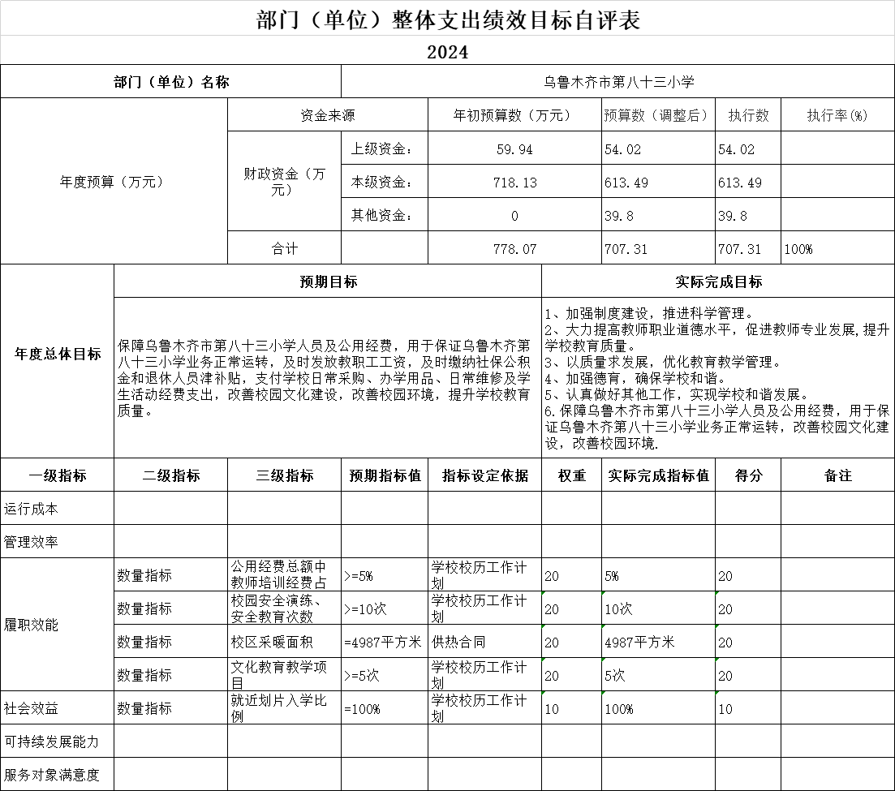
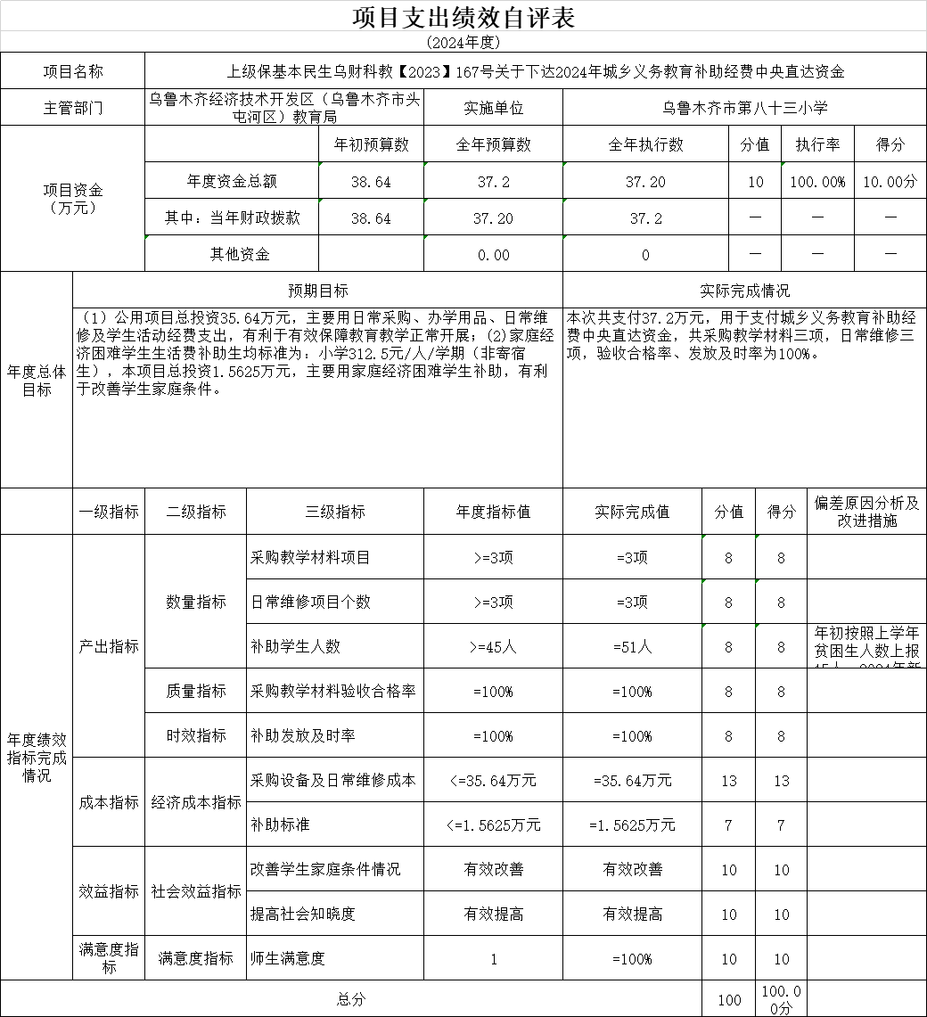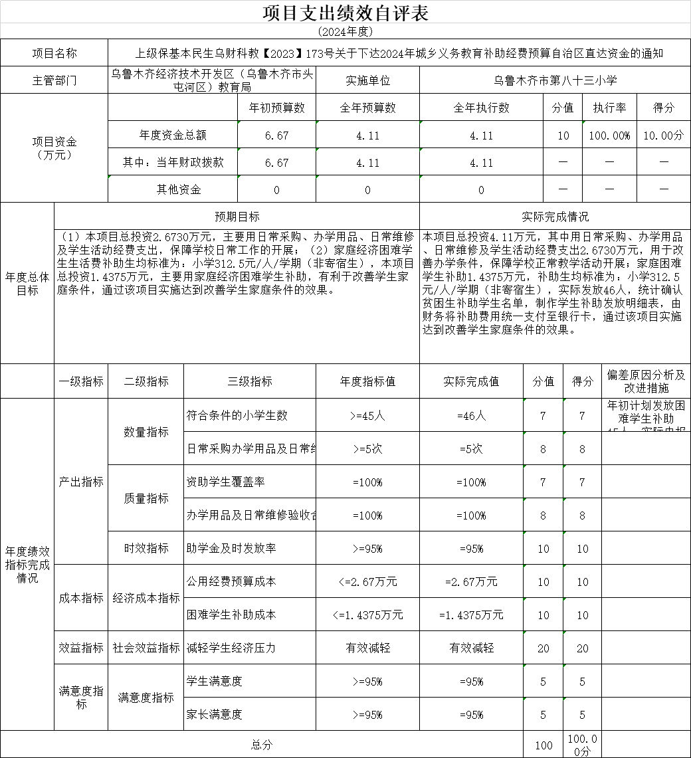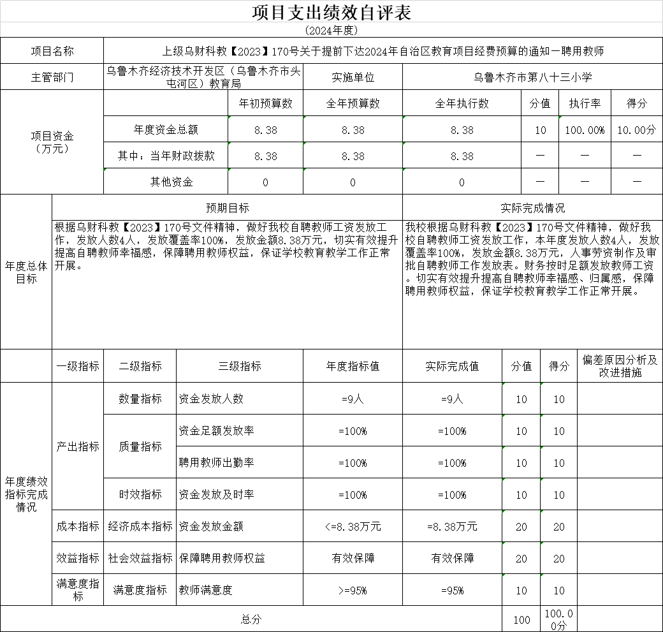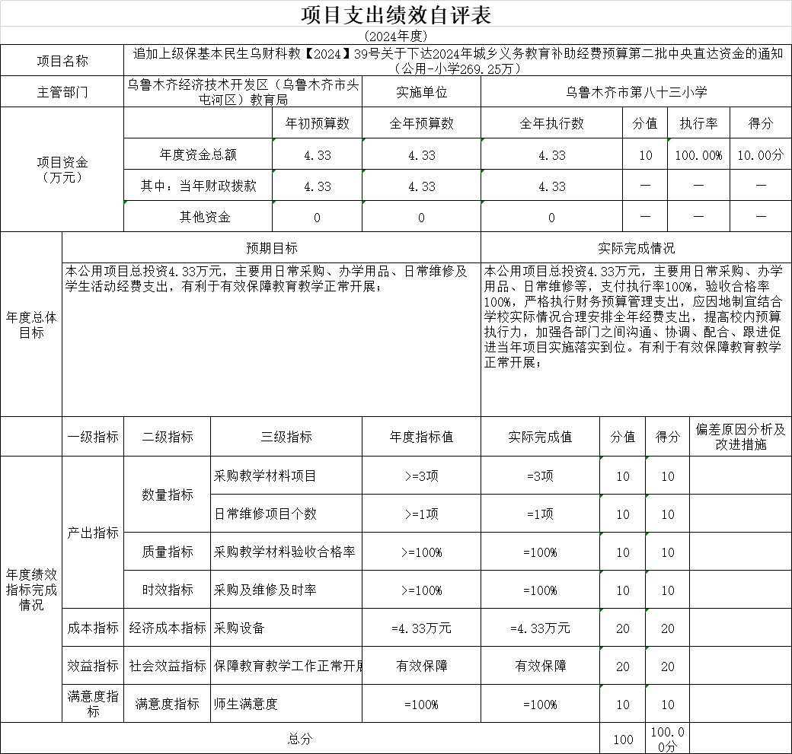十二、其他需说明的事项
我单位2024年无政府采购项目，2024年度政府采购支出总额及授予中小企业合同金额为0.00万元，原因为2024年度所采购货物及服务等项目，不在集中采购目录内，或未达到限额标准。无需执行政府采购程序，相关支出不纳入政府采购决算

第三部分 专业名词解释
一、财政拨款收入：指同级财政当年拨付的资金。
二、上级补助收入：指事业单位从主管部门和上级单位取得的非财政补助收入。
三、事业收入：指事业单位开展专业业务活动及其辅助活动所取得的收入。
四、经营收入：指事业单位在专业业务活动及其辅助活动之外开展非独立核算经营活动取得的收入。
五、附属单位上缴收入：指事业单位附属的独立核算单位按有关规定上缴的收入。
六、其他收入：指除上述“财政拨款收入”、“事业收入”、“经营收入”、“附属单位上缴收入”等之外取得的收入。
七、年初结转和结余：指以前年度支出预算因客观条件变化未执行完毕、结转到本年度按有关规定继续使用的资金，既包括财政拨款结转和结余，也包括事业收入、经营收入、其他收入的结转和结余。
八、年末结转和结余：指本年度或以前年度预算安排、因客观条件发生变化无法按原计划实施，需要延迟到以后年度按有关规定继续使用的资金，既包括财政拨款结转和结余，也包括事业收入、经营收入、其他收入的结转和结余。
九、基本支出：指为保障机构正常运转、完成日常工作任务而发生的人员支出和公用支出。
十、项目支出：指在基本支出之外为完成特定行政任务和事业发展目标所发生的支出。
十一、经营支出：指事业单位在专业业务活动及其辅助活动之外开展非独立核算经营活动发生的支出。
十二、对附属单位补助支出：指事业单位发生的用非财政预算资金对附属单位的补助支出。
十三、“三公”经费：指用财政拨款安排的因公出国（境）费、公务用车购置及运行费和公务接待费。其中，因公出国（境）费反映单位公务出国（境）的国际旅费、国外城市间交通费、住宿费、伙食费、培训费、公杂费等支出；公务用车购置反映公务用车购置支出（含车辆购置税、牌照费）；公务用车运行维护费反映单位按规定保留的公务用车燃料费、维修费、过路过桥费、保险费、安全奖励费用等支出；公务接待费反映单位按规定开支的各类公务接待（含外宾接待）费用。
十四、机关运行经费：行政单位和参照公务员法管理的事业单位财政拨款基本支出中的公用经费支出。

第四部分 部门决算报表（见附表）

一、《收入支出决算总表》

二、《收入决算表》

三、《支出决算表》

四、《财政拨款收入支出决算总表》

五、《一般公共预算财政拨款支出决算表》

六、《一般公共预算财政拨款基本支出决算表》

七、《政府性基金预算财政拨款收入支出决算表》

八、《国有资本经营预算财政拨款收入支出决算表》

九、《财政拨款“三公”经费支出决算表》

